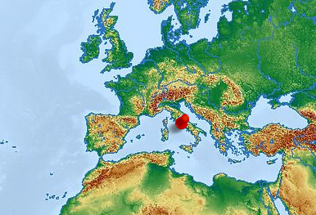

Rom als Zentrum der antiken Welt damals und heutiger Zielort vieler Touristen.
Erstelle aufbauend auf der Arbeit Deiner Klassenkameraden eine eigene Route, auf der Besucher der Stadt Rom die vielen tollen Sehenswürdigkeiten besuchen können.
Füge dort dann jeweils die passende Beschreibung für das Bauwerk ein, sodass die Besucher sich mithilfe Eurer eigenen Karte in Rom zurechtfinden können und gleichzeitig die Tour genießen.
Gehe dazu auf: https://umap.openstreetmap.fr/de/ und erstelle eine eigene Karte.
Auf den Spuren von Romulus und…
Dieses Material wurde erstellt von Christian Grabbe und steht unter der Lizenz CC BY-NC-SA 3.0

Tipps:
a) Über die Karteneigenschaften kannst Du die Karte umbenennen.
b) Über die Karteneigenschaften kannst Du auch die „Kartenverschiebung begrenzen“, sodass Du mit dem Klick auf „Nutze aktuelle Kartenansicht“ den Ausschnitt auf das Zentrum Roms begrenzen kannst.
c) Über das Symbol „Einen Marker zeichnen“ kannst Du Marker hinzufügen, die Du jeweils benennen und mit der Beschreibung versehen kannst. Natürlich kannst Du auch Farbe und Form bestimmen.
d) Über das Symbol 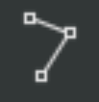 „Eine Linie zeichnen“ kannst Du dann eine sinnvolle Route vorgeben.
e) Reduziere Dich bei Deinen Einstellungen erst einmal auf das Wesentliche, sodass Du dich auf die Arbeit konzentrierst und nicht allzu sehr auf das Tool.
f) Speichere Deine Arbeit und kopiere Dir den Editorlink, sodass Du auch später noch Veränderungen vornehmen kannst.
g) Viel Spaß.

